Schulversuchspraktikum
Sommersemester 2014
Klassenstufen 11&12

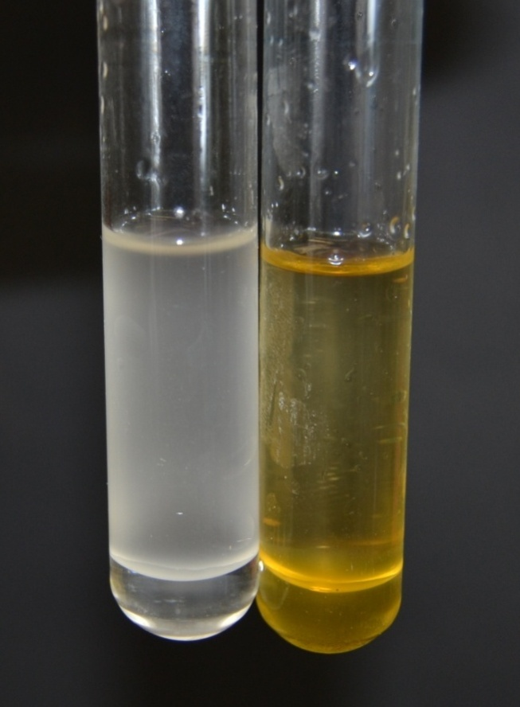
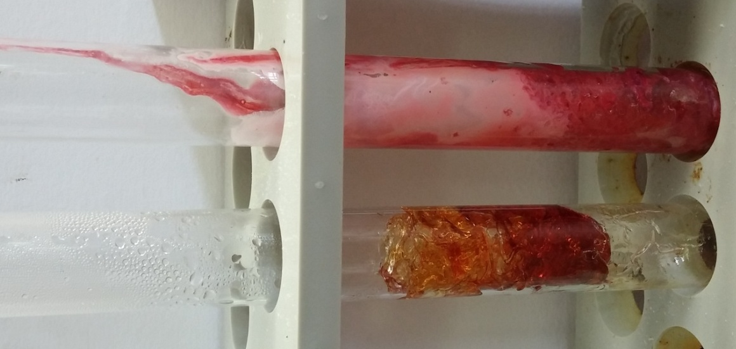

Aromaten

Auf einen Blick:
Dieses Protokoll beschäftigt sich mit Versuchen zu Aromaten. Die Lehrerversuche sind Substitutionsreaktionen von Aromaten. Dabei sind SSS (V3) und KKK Reaktionen (V1 und V2) zu unterscheiden. Die Schülerversuche zeigen Anwendungsmöglichkeiten und Eigenschaften von Aromaten auf: als Düfte (V4), Kunststoffe (V5) und Medikamente (V6).

Inhalt

1 Beschreibung des Themas und zugehörige Lernziele 2
2 Lehrerversuche 3
2.1 V 1 –KKK- Regel: Nitrierung von Phenol 3
2.2 V 2 –KKK-Regel: Bromierung von Phenol 4
2.3 V3– SSS-Regel: Toluol mit Bromwasser 6
3 Schülerversuche 8
3.1 V 4 – Benzoesäureethylester: Nelkenaroma 8
3.2 V 5 – Kunststoffe mit Aromaten 9
3.3 V 6 – Aspirin®-Herstellung 12
4 Reflexion des Arbeitsblattes 15
4.1 Erwartungshorizont (Kerncurriculum) 15
4.2 Erwartungshorizont (Inhaltlich) 15

Beschreibung des Themas und zugehörige Lernziele
Das Thema dieses Protokolls sind Aromaten mit einem Schwerpunkt auf den Regeln zu Reaktionen am Kern (KKK) und an den Seitenketten (SSS) der Aromaten. Diese Regeln beruhen allerdings auf Beobachtungen und sind nicht zu generalisieren. Die KKK-Regel besagt, dass Substitutionen am Kern häufig mit Katalysatoren und Kälte verbunden sind. Versuche dazu sind V1: KKK- Regel: Nitrierung von Phenol und V2: KKK-Regel: Bromierung von Phenol. Die SSS-Regel beschreibt, dass Seitenkettensubstitutionen oft mit Sonne (Strahlung) und Sieden verbunden sind. Der Versuch 3: SSS-Regel: Toluol mit Bromwasser zeigt ein Beispiel dafür auf. Aromaten sind planare Ringsysteme mit delokalisierten π-Elektronen und gehorchen der Hückel-Regel: 4n+2 (n= 0,1,2…) delokalisierte π-Elektronen. Dass Schüler und Schülerinnen (SuS) die Molekülstruktur und funktionellen Gruppen der Aromate, die IUPAC-Nomenklatur, Anschauungsmodelle und Einfach- und Mehrfachbindungen erklären können, fordert das Kerncurriculum (KC) im Basiskonzept Stoff-Teilchen unter dem Kompetenzbereich Fachwissen. Auch sollen die SuS die Mesomerie für das Benzolmolekül zeichnen können und damit den aromatischen Zustand erklären können (Kompetenzbereich Erkenntnisgewinnung).
Reaktionen von Aromaten wie die elektrophile aromatische Substitution (V1 und V2 KKK- Regel: Nitrierung von Phenol und KKK-Regel: Bromierung von Phenol) sollen mit diesen Thema von den SuS erklärt werden können. Das findet sich auch im KC unter dem Basiskonzept Struktur- Eigenschaften. Mit induktiven Effekten sollen Reaktionsverläufe und die Stärke von Säuren von den SuS erklärt werden (Kompetenzbereich Erkenntnisgewinnung). Im erhöhten Anforderungsniveau sollen die SuS mit induktiven und mesomeren Effekten die Stärke von organischen Säuren deuten können (Kompetenzbereich Erkenntnisgewinnung). Und die SuS sollen Reaktionstypen wie die Substitution, Addition, Eliminierung und Kondensation, Polykondensation darstellen können (Kompetenzbereich Fachwissen). Diese Reaktionstypen können anhand der Aromate vertieft oder wiederholt werden.
Aromaten sind relevant, weil jeder Mensch aus unzähligen Aromaten aufgebaut ist. Die Base Adenin der DNA und RNA ist ein Aromat und in jeder Zelle zu finden. Außerdem gibt es Aminosäuren mit aromatischen Resten wie zum Beispiel Trypthophan. Auch Steroide wie die weiblichen Sexualhormone (z.B. Estradiol) besitzen aromatische Ringe. Im Sprengstoff TNT und in vielen Pflanzenschutzmitteln und in Lignin sind Aromaten zu finden. Auch Kunststoffe enthalten Aromaten, wie in Versuch 5 ersichtlich wird (Kunststoffe mit Aromaten). Und auch das bekannte Schmerzmittel Aspirin® ist aus einem Aromaten aufgebaut (V 6 – Aspirin®-Herstellung). Somit sind die SuS in ihrem Alltag von Aromaten umgeben. Wichtig ist jedoch, dass der Name Aromat (von Aroma griechisch für Duft) historisch geprägt wurde und nicht alle Aromaten riechen. Die SuS könnten von Name aber darauf schließen, was deshalb thematisiert werden sollte. Dazu dient der Versuch 4 Benzoesäureethylester: Nelkenaroma.

Lehrerversuche

V 1 –KKK- Regel: Nitrierung von Phenol
Um die Nitrierung von Phenol zu verstehen, müssen die SuS die elektrophile aromatische Substitution kennen. Da es sich um eine Zweitsubstitution handelt, sollte auch darauf in der Deutung eingegangen werden.

Gefahrenstoffe
Phenol |  |  | H: 341+331+311+301+373+314 |  |  | P:280+302+352+301+330+331+309+310+305+351+338
Salpetersäure (konz.) |  |  | H: 272+314+290 |  |  | P:260+280+301+330+331+305+351+338
Salzsäure (halbkonz.) |  |  | H: 315+335 |  |  | P: 261+280+305+338+310

Materialien: Reagenzglas, Messpipette, Tropfpipette
Chemikalien: Phenol, Salzsäure (halbkonz.), Salpetersäure (konz.)
Durchführung: Unter dem Abzug wird in das Reagenzglas eine Spatelspitze Phenol gegeben. Dann werden dazu 5 mL halbkonzentrierte Salzsäure gegeben. Die Lösung wird im Wasserbad erhitzt. In die Lösung werden 1-2 Tropfen Salpetersäure getropft.
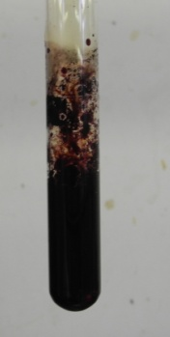
Beobachtung: Die Lösung wird dunkelbraun.

Abb. 1 - Dunkelbrauner Niederschlag des Nitropenols.

Deutung: Zunächst wird NO₂⁺ als elektrophiles Kation gebildet, gemäß folgender Reaktionsgleichung:
$N{O_{3}^{-}}_{(aq)}+ H_{(aq)}^{+}→H_{2}O_{(l)}+ N{O_{2}^{+}}_{(aq)}$
Dieses steht in Wechselwirkung mit dem Phenol. Es substituiert in ortho- und para-Stellung und es entstehen vor allem para- und ortho-Nitrophenol.

Ortho-Nitrophenol Para-Nitrophenol
Die Hydroxygruppe ist ortho-paradirigierend, weil bei den mesomeren Grenzstrukturen in ortho- und para-Stellung eine Grenzstruktur mehr auftritt. Dieser Effekt tritt auf, da das freie Elektronenpaar des Sauerstoffs mit in die Grenzstrukturen eingebunden werden kann (+M-Effekt).
Literatur: D. Wiechoczek, http://www.chemieunterricht.de/dc2/phenol/v06.htm, 28. 01.2005, (Zuletzt abgerufen am 20.8.2014 um 20:37 Uhr).
Entsorgung: Die Lösungen werden in dem Abfallbehälter für organische Reste gegeben. Reste vom Bromwasser werden mit Natriumthiosulfatlösung versetzt.
Alternativ muss V2 durchgeführt werden. Es sollte unter dem Abzug gearbeitet werden. Beim Arbeiten mit Halogenen sollte immer ein Behälter mit Thiosulfatlösung bereitstehen. Auf Grund der Giftigkeit von Phenol sollte der Versuch als Lehrerversuch durchgeführt werden. Der Versuch kann als Vertiefung in Aromaten oder in die elektrophile Substitution genutzt werden.

V 2 –KKK-Regel: Bromierung von Phenol
Um die Bromierung von Phenol zu verstehen, müssen die SuS die elektrophilen aromatische Substitution verstanden haben. Da es sich um eine Zweitsubstitution handelt, sollte auch darauf in der Deutung eingegangen werden.

Gefahrenstoffe
Phenol |  |  | H: 341+331+311+301+373+314 |  |  | P:280+302+352+301+330+331+309+310+305+351+338
Bromwasser |  |  | H: 332-312-302-412 |  |  | P: 273-​302+352

Materialien: 2 Reagenzgläser, Messzylinder
Chemikalien: Phenol, Bromwasser
Durchführung: Unter dem Abzug werden in 2 Reagenzgläser je 2 mL Wasser vorgelegt. In das Reagenzglas wird eine Spatelspitze Phenol gegeben. Dann wird 15 mL Bromwasser dazu gegeben.
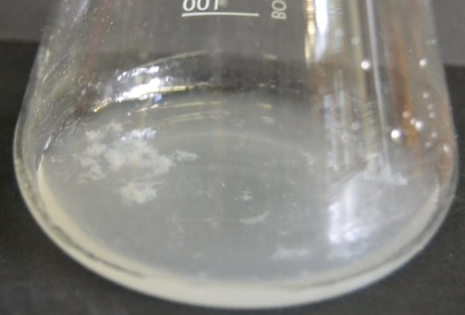
Beobachtung: Es fällt ein weißer Niederschlag aus.

Abb. 2 - Weißer Niederschlag des Tribromphenols.
Deutung: Eine elektrophile aromatische Substitution vom Phenol mit Brom findet statt. Es entstehen Tribromphenol und Bromwasserstoff.
+ 3 Br₂ + 3HBr

Phenol Brom Tribromphenol Bromwasserstoff
Die Hydroxygruppe hat eine ortho- und paradirigierende Wirkung, da das freie Elektronenpaar des Sauerstoffs mit in die Grenzstrukturen eingebunden werden kann. Somit sind tritt eine Grenzstruktur mehr auf in ortho- und para-Stellung und erhöht so die Stabilität (+M-Effekt). Wenn der Aromat nicht durch die Hydroxygruppe aktiviert werden würde, würde ein Katalysator wie FeBr₃ benötigt, um die Reaktion ablaufen zu lassen.
Literatur: H. Keune (Hrsg.), M. Just (Hrsg.), Chemische Schulexperimente Band 2 Organische Chemie, Cornelsen, 1. Auflage, 2.Druck, 2009, S. 107- 108.
D.Wiechoczek, http://www.chemieunterricht.de/dc2/phenol/v05.htm, 20.3.2008, (Zuletzt abgerufen am 20.8.2014 um 20:19 Uhr)
Entsorgung: Die Lösungen werden in dem Abfallbehälter für organische Reste gegeben.
Der Versuch muss unter dem Abzug durchgeführt werden. Alternativ kann V1 oder die Sulfonierung mit Naphthalin durchgeführt werden. Aufgrund der Giftigkeit von Phenol sollte der Versuch als Lehrerversuch durchgeführt werden. Beim Arbeiten mit Halogenen sollte immer ein Behälter mit Thiosulfatlösung bereitstehen. Der Versuch kann als Vertiefung in Aromaten oder in die elektrophile Substitution genutzt werden. Als Katalysator kann Eisen(III)bromit verwendet werden, dieses ist aber recht teuer. Wenn die SuS Bromwasser als Nachweis für Doppelbindungen in Alkenen kennen gelernt haben, kann mit diesem Versuch ein kognitiver Konflikt hervorgerufen werden, wenn das HBr mit Indikatorpapier nachwiesen werden kann.

V3– SSS-Regel: Toluol mit Bromwasser
In diesem Versuch wird Toluol mit Bromwasser versetzt und eine Seitenkettenreaktion tritt ein. Dafür wird ein Overheadprojektor benötigt. Als Vorwissen sollte die radikalische Substitution von Alkanen bekannt sein.

Gefahrenstoffe
Toluol |  |  | H: 225+361d+304+373+315+336 |  |  | P: 210+301+310 +331+302+352
Bromwasser |  |  | H: 332-312-302-412 |  |  | P: 273-​302+352

Materialien: 2 Reagenzgläser, Tropfpipette, Alufolie, 2 Gummistopfen, Overheadprojektor
Chemikalien: Toluol, Bromwasser
Durchführung: Bei diesem Versuch arbeitet man unter dem Abzug. In beide Reagenzgläser legt man 5 mL Toluol vor, Dazu gibt man je 1 mL Bromwasser. Beide Reagenzgläser werden mit einem Stopfen verschlossen. Das eine Reagenzglas wird mit Alufolie lichtdicht eingepackt (Kontrolle). Das andere 1 Minute mit dem Overheadprojektor bestrahlt.
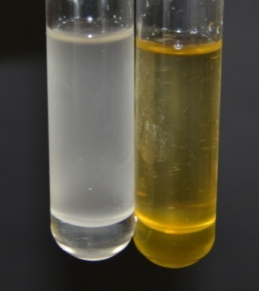
Beobachtung: Es bilden sich zwei Phasen. Die obere ist zunächst rotbraun. Bei der Bestrahlung entfärbt sich die Lösung. Bei dem Reagenzglas, das nicht bestrahlt wurde, ist keine Entfärbung zu erkennen.

Abb. 3 - Belichtetes Reagenglas links, Reagenzglas in Alufolie rechts.
Deutung: Brom wird photolytisch gespalten.
${Br}_{2}\underset{→}{hv} 2 Br∙$
Die Bromradikale substituieren ein Wasserstoffatom an der Seitenkette.

+ Br₂ +HBr
Toluol Brom Benzylbromid Bromwasserstoff
Literatur: D. Wiechoczek, http://www.chemieunterricht.de/dc2/ch/chv-023.htm, 21. 02.2007, (Zuletzt abgerufen am 19.8.2014, um 15:14 Uhr)
(kein Autor), http://www.chids.de/dachs/praktikumsprotokolle/PP0114Bromierung_von_Toluol.pdf, (Zuletzt abgerufen am 19.8.2014, um 20:05)
Entsorgung: Die Lösungen werden mit Thiosulfatlösung versetzt und in den Behälter für organische Abfälle gegeben.
Alternativ könnte Eisenspäne als Katalysator hinzugegeben werden und eine Substitution am Kern würde eintreten. Beim Arbeiten mit Halogenen sollte immer ein Behälter mit Thiosulfatlösung bereitstehen. Da der Versuch eine große Effektstärke aufweist, kann er auch als Einstieg in die Aromaten verwendet werden. Wenn die SuS Bromwasser als Nachweis für Doppelbindungen in Alkenen kennen gelernt haben, kann mit diesem Versuch ein kognitiver Konflikt hervorgerufen werden, wenn das HBr mit Indikatorpapier nachwiesen werden kann.

Schülerversuche

V 4 – Benzoesäureethylester: Nelkenaroma
In diesem Versuch wird ein Benzoesäureethylester hergestellt. Die Veresterung wird als Vorwissen vorausgesetzt. Die konzentrierte Schwefelsäure kann vom LuL hinzugefügt werden. Wenn die SuS sicher experimentieren, können auch sie mit der Schwefelsäure experimentieren.

Gefahrenstoffe
Benzoesäure |  |  | H: 302+319 |  |  | P:305+351+338
Schwefelsäure (konz.) |  |  | H: 314+290 |  |  | P:280+301+330+331+305+351+338+309+310
Ethanol |  |  | H: 225 |  |  | P: 210

Materialien: Reagenzglas, Reagenzglashalter, Spatel, Tropfpipette, Gasbrenner,
Chemikalien: Benzoesäure, Schwefelsäure (konz.), Ethanol
Durchführung: In ein Reagenzglas wird eine Spatelspitze Benzoesäure und 3 mL Ethanol gegeben und vermischt. 10 Tropfen konzentrierte Schwefelsäure werden vorsichtig zugegeben (Handschuhe!). Es muss nach jedem Tropfen geschüttelt werden. Die Lösung wird vorsichtig erhitzt über einer schwachen Flamme unter Schütteln. Dann wird vorsichtig eine Geruchsprobe durchgeführt.
Beobachtung: Ein anderer Geruch als der nach Benzoesäure und nach Ethanol ist zu riechen. Es riecht entfernt Nelke.
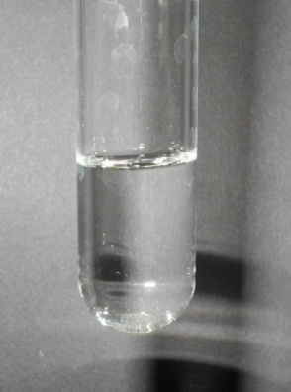

Abb. 4 - Die Lösung von Benzoesäure und Ethanol.
Deutung: Eine Veresterung unter Wasserabspaltung von Benzoesäure und Ethanol findet statt. Dieser Benzoesäureethylester riecht nach Nelke.
+ H₂SO₄
-H₂O
Benzoesäure Ethanol Benzoesäureethylester
Literatur: K. Häusler, H. Rampf, R. Reichelt, Experimente für den Chemieunterricht mit einer Einführung in die Labortechnik, Oldenbourg, 2. Auflage 1995, Druck 2013, S. 274.
Entsorgung: Die Lösungen werden im Behälter für organische Abfälle entsorgt.
Dieser Versuch könnte als Einstieg oder als Vertiefung für Aromaten gewählt werden. Die Fehlvorstellung, dass alle Aromaten duften, könnte hier besprochen werden. Alternativ könnte auch eine Veresterung von Benzoesäure und Methanol durchgeführt werden, dessen Ester ebenfalls duftet, dieser Versuch müsste aber von einer Lehrperson durchgeführt werden.

V 5 – Kunststoffe mit Aromaten
In diesem Versuch sollen drei verschiedene Kunststoffe hergestellt werden. Das Prinzip der Kondensation und der Veresterung sollte den SuS bekannt sein. Die Polykondensation sollte nicht mit jeder Lerngruppe durchgeführt werden, da mit Formaldehyd vorsichtig umgegangen werden sollte.
Herstellung von 2 Aromaten, Veresterung, Kondensation

Gefahrenstoffe
Resorcin |  |  | H: 302+319+315+400 |  |  | P: 273+302+352+305+351+338
Formaldehyd |  |  | H: 302+351+317 |  |  | P: 280+302+352+308+313
Salzsäure (konz.) |  |  | H: 314+335+290 |  |  | P:280+301+330+331+305+351+338
Natronlauge (20 %ig) |  |  | H: 314+290 |  |  | P:280+301+330+331+305+351+338
Phthalsäureahydrid |  |  | H: 302+335+315+318+334+317 |  |  | P:260+262+302+352+304+340+305+351+338+313+280
Glycerin |  |  | - |  |  | -

Materialien: Gasbrenner, Wasserbad, 3 Reagenzgläser
Chemikalien: Formaldehyd, Salzsäure (konz.), Natronlauge (20 %ig), Phthalsäureahydrid, Glycerin
Durchführung: Versuch 1: Polyveresterung
2 g Phthalsäureanhydrid werden mit 15 Tropfen Glycerin versetzt. Die Lösung wird mit einer kleinen Flamme auf dem Dreifuß mit dem Gasbrenner leicht erwärmt. Die Blasenentwicklung sollte nicht zu heftig sein! Nach 15-20 Minuten ist die Reaktion beendet.
Versuch 2: Polykondensation zu Resorcinharz
Achtung, nicht zu große Mengen an Chemikalien verwenden, die Reaktionen sind zum Teil heftig! 4 cm Resorcin in ein Reagenzglas füllen, in Formaldehydlösung lösen und ggf. in einem Wasserbad vorsichtig erwärmen. Nun wird die Lösung auf zwei Reagenzgläser aufgeteilt. In das eine Reagenzglas wird ein Tropfen konzentrierte Salzsäure gegeben, in das andere einen Tropfen Natronlauge als Katalysator.
Beobachtung: Versuch 1: Polyveresterung
Es bildet sich eine Lösung, die zunächst klar ist und es gibt eine Blasenentwicklung. Dann verfärbt sich die Schmelze gelblich und klar und wird fest. Außerdem sind weiße lineare Makromoleküle entstanden.
Versuch 2: Polykondensation zu Resorcinharz
Eine heftige Reaktion findet statt, die Lösungen härten aus. Das Harz mit der Natronlauge als Katalysator nimmt eine gelbbraune Farbe an, das andere Harz erscheint rosa.
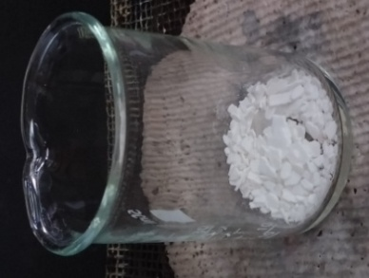
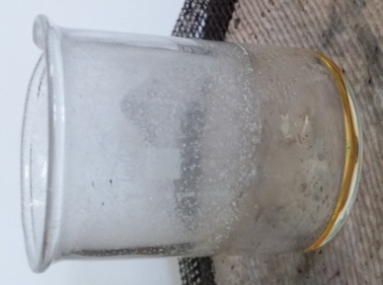
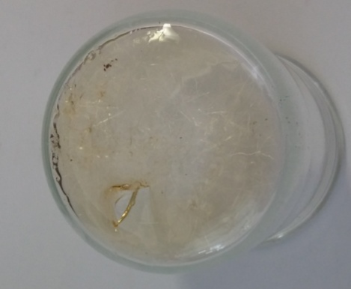

Abb. 5 - Phthalsäureanhydrid mit Glycerin vor, nach dem Erwärmen und nach dem Aushärten.

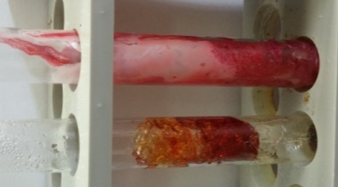
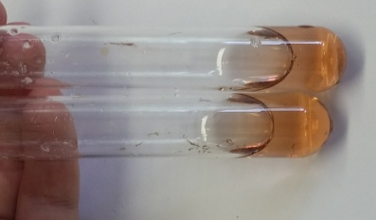

Abb. 6- Resorcin und Formaldehyd vor und nach der Kondensation. Auf dem rechten Bild ist links die Kondensation mit Natronlauge als Katalysator, rechts die Kondensation mit Salzsäure.
Deutung: Versuch 1: Polyveresterung
Unter Wasserabspaltung entsteht ein Polyester als Gylcerin und Phthalsäureanhydrid.

+ -H₂O

Glycerin Phthalsäureanhydrid
Versuch 2: Polykondensation zu Resorcinharz
Es findet eine Polykondensation von Resorcin und Formaldehyd unter Wasserabspaltung statt.
+ H⁺/ OH⁻
-H₂O
Resorcin Formaldehyd

Literatur: K. Häusler, H. Rampf, R. Reichelt, Experimente für den Chemieunterricht mit einer Einführung in die Labortechnik, Oldenbourg, 2. Auflage 1995, Druck 2013, S. 317, 318, 319, 320.
Entsorgung: Die Kunststoffe können in den Feststoffabfall gegeben werden.
Diese Versuche können in der Einheit Kunststoffe auch durchgeführt werden. In der Einheit zu Aromaten sollte dieser Versuch in der Vertiefungsphase durchgeführt werden. Es können alternativ auch andere Kunststoffe aus Aromaten hergestellt werden, wie Polystyrol.

V 6 – Aspirin®-Herstellung
Als Vorwissen benötigen die SuS für diesen Versuch die Kenntnis über den Mechanismus einer Veresterung. Es soll Aspirin® hergestellt werden. Dafür werden einige Glasgeräte benötigt.

Gefahrenstoffe
Essigsäureanhydrid |  |  | H: 226+332+302+314+335 |  |  | P:280+301+330+331+305+351+338+309+310
Schwefelsäure (konz.) |  |  | H: 314+290 |  |  | P:280+301+330+331+305+351+338+309+310
Salicylsäure |  |  | H: 302+318 |  |  | P: 305+351+338+313

Materialien: 50 mL Dreirundkolben, Rückflusskühler mit Schläuchen und Trockenrohr, Becherglas, Messzylinder, Nutsche und Saugflasche, Vakuumexsikkator, Thermometer, Wasserbad
Chemikalien: Essigsäureanhydrid, Salicylsäure, Schwefelsäure
Durchführung: 6,13 g Essigsäureanhydrid und 6,9 g Salicylsäure werden in den Rundkolben gegeben. Dieser wird an dem angeschlossenen Rückflusskühler mit Trockenrohr befestigt. Wenn die Apparatur noch einmal überprüft wurde, können 1-2 Tropfen konzentrierte Schwefelsäure hinzugegeben werden. Nach dem Abklingen der exothermen Reaktion kann für eine Stunde der Rundkolben mit dem Rückflusskühler mit dem Wasserbad unter Rühren erhitzt werden auf 90-100 °C. Danach kann die kühle Lösung auf 40 mL Eiswasser gegeben werden. Das Produkt wird mit der Nutsche und Waschflasche abgesaugt und im Vakuumexsikkator getrocknet.
Beobachtung: Wenn die Schwefelsäure hinzugegeben wird, wird die Lösung klar und gelblich. Wenn die Lösung auf das Eiswasser gegeben wird, fällt ein weißer Feststoff aus. Nach dem Abnutschen erkennt man längliche weiße Kristalle.
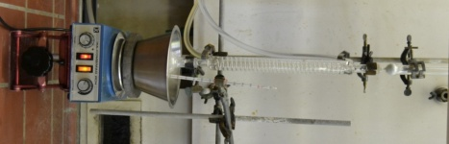

Abb. 7 - Aufbau der Apparatur für die Aspirinherstellung.
Deutung: Die Hydroxidgruppe der Salicylsäure wird mit einer Säuregruppe des Acetanhydrids verestert, sodass Acetylsalicylsäure und Essigsäure entsteht.
+ H₂SO₄ +

Salicylsäure Acetanhydrid Acetylsalicylsäure Essigsäure
Literatur: D. Wiechoczek, http://www.chemieunterricht.de/dc2/tip/05_03-01.htm, 27.07.2005, (Zuletzt abgerufen am 20.8.2014 um 23:01 Uhr).
Entsorgung: Das Produkt wird in den Feststoffabfall gegeben.
Da das Herstellen von Aspirin® recht lange dauert und die Glasgeräte nicht in jeder Schule im Klassensatz vorhanden sind, sollte der Versuch im Zuge einer Projektarbeit oder in einem Wahlpflichtkurs durchgeführt werden. Das Produkt kann zur Reinigung noch umkristallisiert werden. Auch kann die Reinheit festgestellt werden. Als Alternative kann auch Paracetamol hergestellt werden.

Arbeitsblatt – Aromat
Aufgabe 1: Nenne drei Aromaten und zeichne diese.

Aufgabe 2: Ermittle mit Hilfe deines Chemiebuchs und dem Internet in welchen Molekülen Aromaten im menschlichen Körper vorkommen.

Aufgabe 3: Erkläre ob die folgenden Moleküle Aromaten sind oder warum sie keine sind.
- 2. 3.

4. 5.

Reflexion des Arbeitsblattes
Dieses Arbeitsblatt kann als Wiederholung nach der Einführung der Stoffklasse Aromate verwendet werden, bevor sich die SuS mit dem Reaktionen von Aromaten beschäftigen. Es kann auch als Lernzielkontrolle verwendet werden. Die SuS sollen nach der Bearbeitung des Arbeitsblattes erklären können, was ein Aromat ist und wie dieser definiert wird. Außerdem sollen sie ihnen bekannte Aromaten kennen und deshalb nennen können. Ein weiteres Lernziel ist, dass die SuS beschreiben sollen, welche Rolle Aromate im menschlichen Körper spielen.

Erwartungshorizont (Kerncurriculum)
Mit diesem Arbeitsblatt soll die Stoffklasse Aromate wiederholt werden. Das wird im KC im Basiskonzept Stoff-Teilchen im Fachwissen gefordert (Molekülstruktur und funktionellen Gruppen der Aromaten). Auch wird im Kompetenzbereich Erkenntnisgewinnung verlangt, dass die SuS auch Anschauungsmodelle für diese Stoffklasse nutzen sollen. Aufgabe 1 entspricht dem Anforderungsbereich 1, da die SuS nur ihr Wissen wiedergeben sollen. Aufgabe 2 ist eine Transferaufgabe zum Fach Biologie (Anforderungsbereich 3). In Aufgabe 3 sollen die SuS ihr Wissen von der Definition eines Aromates anwenden.

Erwartungshorizont (Inhaltlich)
Aufgabe 1:
Naphthalin Benzol

Phenol

Aufgabe 2:
In der DNA kommt die Base Adenin vor. Diese ist ein Aromat.
Auch gibt es Aminosäuren, die aromatische Reste aufweisen, wie Phenylalanin.

Auch Steroide sind zum Teil Aromate wie das weibliche Sexualhormon Estradiol.

Aufgabe 3:
Die Moleküle von 1., 3. und 5. sind Aromate. Alle fünf Moleküle sind planare Ringsysteme. Aber nur 1., 3. und 5. erfüllen die Hückel-Regel.

